

CRD

Change Request

Document

**Versione <1.00>**



Sommario

1. Introduzione 3

2. Requisiti del sistema 4

3. Change Request 6

3.1 Introduzione 6

3.2 Descrizione della Change Request 6

3.3 Sequence Diagram - Sistema Esistente 7

3.3.1 SD_SE_1 – Visualizza index.jsp 7

3.3.2 SD_SE_2 – Visualizza indexLog.jsp 7

3.3.2 SD_SE_3 – Ricerca Prodotto 8

3.3.2 SD_SE_4 – Aggiungi Prodotto 8

3.4 Sequence Diagram – Change Request 9

3.4.1 SD_CR_1 – Visualizza index.jsp 9

3.4.2 SD_CR_2 – Visualizza indexLog.jsp 9

3.4.3 SD_CR_3 – Modifica Prodotto 10

3.5 Use Case Change Request 11

3.5.1 UC_CR_1 – Visualizza Offerte 11

3.5.3 UC_CR_2 – Modifica Prodotto 12

3.6 Impact Analysis - Interface Layer 13

3.7 Impact Analysis - Application Layer 15

3.8 Impact Analysis - Storage Layer 16

4. Report delle modifiche 17

# 1. Introduzione

Il documento di Change Request ha l’obiettivo di verificare la richiesta di modifica da parte dell’utente e verificarne l’impatto nel sistema attuale.

In una prima sezione abbiamo descritto brevemente i requisiti del sistema esistente: 2.Requisiti del sistema.

Successivamente abbiamo definito e descritto l’eventuale impatto che la modifica può avere nel sistema, in base alle richieste dell’utente: 3. Change Request.

Nella Change Request, abbiamo inserito gli use case d’interesse alla modifica da apportare al sistema esistente: 3.3 Use Case Change Request.

Il paragrafo successivo riguarda l’analisi dell’impatto che si presume abbia sul nostro sistema: sul livello layer 3.4 Impact Analysis - Interface Layer , sul livello apllicativo 3.5 Impact Analysis - Application Layer e sul livello storage 3.6 Impact Analysis - Storage Layer.

Successivamente abbiamo creato una sezione per il report delle modifice: 3.7 Report delle modifiche.

Ed infine abbiamo aggiornato l’impatto predetto con l’impatto reale dopo l’implementazione.

# 2. Requisiti del sistema

I requisiti funzionali del sistema attuale risultati dall’operazione di reverse enginering:

|  |  |
| --- | --- |
| **CODICE** | DESCRIZIONE |
| RF_1 | Registrazione Utente |
| RF_2 | Login |
| RF_3 | Logout |
| RF_4 | Visualizza Profilo |
| RF_5 | Visualizza miei prodotti |
| RF_6 | Visualizza miei ordini |
| RF_7 | Elimina Account |
| RF_8 | Cerca un Prodotto |
| RF_9 | Inserisci Prodotto |
| RF_10 | Aggiungi prodotto al Carrello |
| RF_11 | Acquista Prodotto |
| RF_12 | Svuota Carrello |
| RF_13 | Login Admin |
| RF_14 | Elimina Account by Admin |
| RF_15 | Elimina Prodotto by Admin |
| RF_16 | Modifica Prodotto |

**RF_1 – Registrazione Utente:** Il sistema permette la registrazione di un nuovo utente tramite la compilazione di una form.

**RF_2 – Login:** Il sistema permette all’utente di accedere a tutte le funzionalità.

**RF_3 – Logout:** Il sistema permette all’utente loggato di scollegarsi dal sito, disabilitando le funzioni concesse all’ utente che effettua il login.

**RF_4 – Visualizza Profilo:** Il sistema permette all’utente di visualizzare i proprio dati salvati nel sistema.

**RF_5 – Visualizza i miei prodotti:** Il sistema permette all’utente di poter prendere visione dei suoi prodotti.

**RF_6 – Visualizza miei ordini**: il sistema permette all’utente di poter prendere visione dei suoi ordini relativi all’acquisto di prodotti.

**RF_7 – Elimina account:** il sistema permette all’utente, qualora non sia più interessato al sistema di poter cancellare il suo account.

**RF_8 – Cerca un Prodotto:** il sistema permette all’utente, qualora non sia più interessato al sistema di poter cancellare il suo account.

**RF_9 – Inserisci prodotto:** il sistema permette all’utente di poter mettere in vendita sulla piattaforma un suo prodotto.

**RF_10 – Aggiungi prodotto al carrello:** il sistema permette all’utente di aggiungere un prodotto visualizzato nel carrello.

**RF_11 – Acquista prodotto:** Il sistema permette all’utente di poter acquistare un prodotto precedentemente aggiunto nel carrello.

**RF_12 – Svuota Carrello:** Il sistema permette all’utente di svuotare il carrello.

**RF_13 – Login Admin:** Il sistema permette all’admin di effettuare il login come admin.

**RF_14 – Elimina Account By Admin:** Il sistema permette all’admin di cancellare un utente dal sistema infiniti

**RF_15 – Elimina Prodotto By Admin:** Il sistema permette all’admin di eliminare un prodotto.

**RF_16 – Modifica Prodotto:** Il sistema permette all’utente di modificare un prodotto.

# 3. Change Request

## 3.1 Introduzione

La richiesta di modifica prevede l’aggiunta di una sezione all’interno della homepage una sezione per la visualizzazione delle offerte.

Il sistema va modificato per permettere all’utente che ha aggiunto un prodotto, in precedenza, di poterlo mettere in offerta attraverso una percentuale; deve notificare all’utente che ha nel carrello un prodotto messo in offerta dell’eventuale modifica al prezzo; in particolare saranno implementate le seguenti Change Request:

* Aggiunta dell’offerta al Prodotto
* Modifica Prodotto

Oltre alla Change Request principale saranno implementate anche altre piccole Change Request che hanno minimo impatto e solo sulla Servlet a cui fanno riferimento.

## 3.2 Sequence Diagram - Sistema Esistente

### 3.3.1 SD_SE_1 – Visualizza index.jsp

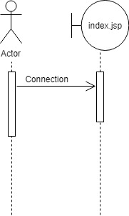

### 3.3.2 SD_SE_2 – Visualizza indexLog.jsp



### 3.3.2 SD_SE_3 – Ricerca Prodotto

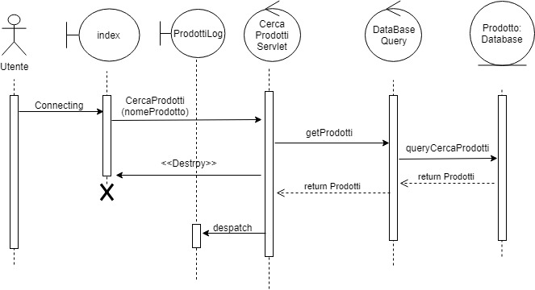

### 3.3.2 SD_SE_4 – Aggiungi Prodotto

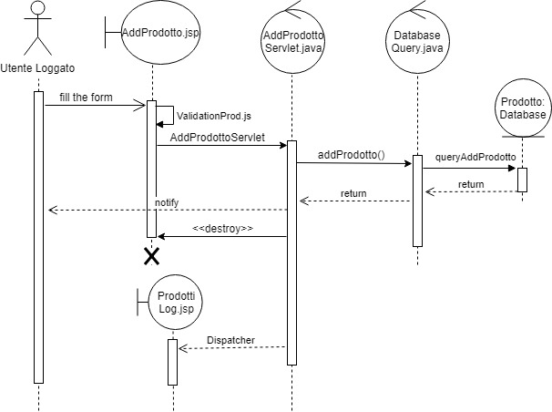

## 3.3 Sequence Diagram – Change Request

### 3.4.1 SD_CR_1 – Visualizza index.jsp

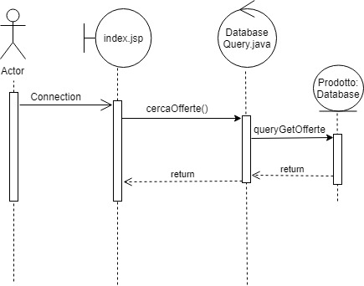

### 3.4.2 SD_CR_2 – Visualizza indexLog.jsp

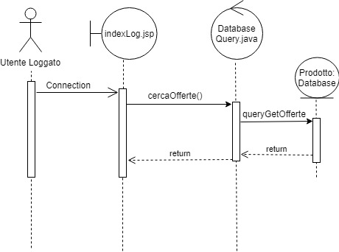

### 3.4.3 SD_CR_3 – Modifica Prodotto

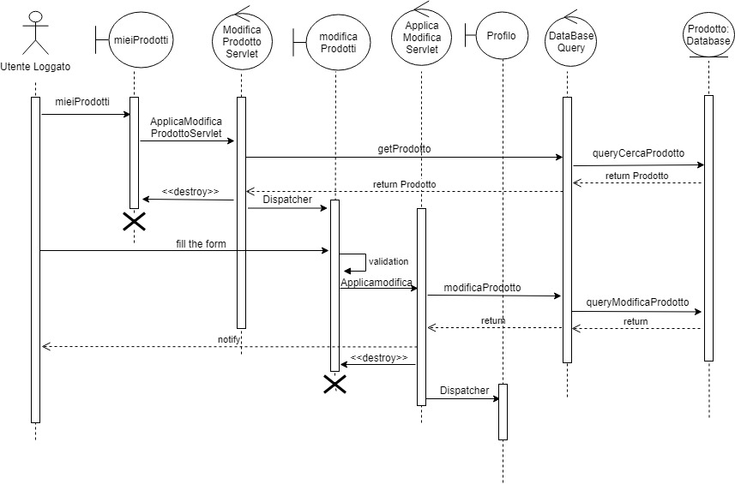

## 3.4 Use Case Change Request

### 3.5.1 UC_CR_1 – Visualizza Offerte

|  |  |  |  |  |  |
| --- | --- | --- | --- | --- | --- |
| **Identificativo**  *UC_CR_1* | | | *Visualizza_Offerte* | ***Data*** | *29/11/2018* |
| ***Vers****.* | *1.0* |
| **Descrizione** | | | *L’utente può prendere visione delle offerte presenti all’interno del sistema* | | |
| **Attore Principale** | | | Utente registrato e visitatore  L’utente è interessato a visualizzare tutti i prodotti che risultano essere in offerta. | | |
| **Attori secondari** | | | NA | | |
| **Entry Condition** | | | L’utente si trova nella homepage | | |
| **Exit condition**  **On success** | | | Il sistema mostra la lista dei prodotti in offerta | | |
| **Exit condition**  **On failure** | | | NA | | |
| **Rilevanza/User Priority** | | | ALTA | | |
| **Frequenza stimata** | | | molte/giorno | | |
| **Extension point** | | | NA | | |
| **Generalization of** | | | NA | | |
| **FLUSSO DI EVENTI PRINCIPALE/MAIN SCENARIO** | | | | | |
| **1** | **Utente:** | Si trova nella homepage. | | | |
| **2** | **Sistema:** | Mostra le opzioni offerte disponibili. | | | |
| **Special Requirements** | | |  | | |
| **1** | | | L’operazione deve essere completata in meno di 3 secondi | | |
| **2** | | | Il sistema deve garantire l’affidabilità | | |

### 3.5.3 UC_CR_2 – Modifica Prodotto

|  |  |  |  |  |  |
| --- | --- | --- | --- | --- | --- |
| **Identificativo**  *UC_CR_2* | | | *Modifica_Offerta* | ***Data*** | *29/11/2018* |
| ***Vers****.* | *1.0* |
| **Descrizione** | | | *L’utente può decidere di modificare la percentuale di offerta di un suo prodotto* | | |
| **Attore Principale** | | | Utente registrato  L’utente è interessato a modificare l’offerta di un suo prodotto | | |
| **Attori secondari** | | | NA | | |
| **Entry Condition** | | | L’utente è loggato. RF_2  L’utente entra nel suo profilo. RF_4  L’utente clicca su Visualizza Miei Prodotti. RF_5 | | |
| **Exit condition**  **On success** | | | Il sistema inserisce per il prodotto selezionato, l’offerta selezionata. | | |
| **Exit condition**  **On failure** | | | NA | | |
| **Rilevanza/User Priority** | | | ALTA | | |
| **Frequenza stimata** | | | media/giorno | | |
| **Extension point** | | | NA | | |
| **Generalization of** | | | NA | | |
| **FLUSSO DI EVENTI PRINCIPALE/MAIN SCENARIO** | | | | | |
| **1** | **Utente:** | Clicca su Modifica Prodotto sul prodotto “Scarpe Puma RB” | | | |
| **2** | **Sistema:** | Mostra le informazioni modificabili, eccetto il nome, per il prodotto “Scarpe Puma RB” | | | |
| **3** | **Utente:** | Decide di modificare il campo offerta del prodotto da 0 (valore attuale) a 50 | | | |
| **4** | **Sistema:** | Il sistema modifica all’interno del DB il valore relativo a “percentuale_offerta” e mostra all’utente un messaggio di successo. | | | |
| **Special Requirements** | | |  | | |

## 3.5 Descrizione delle Change Request

Dopo una breve analisi del sistema esistente, per perseguire tale obiettivo le modifiche dovranno riguardare:

* la sezione Homepage
* la sezione Prodotto
* la sezione Visualizza Prodotti Utente

La sezione Homepage dovrà avere un’area dedicata per la visualizzazione di tutti i prodotti in offerta (massimo 10, se più di dieci aggiungere altre pagine di 10 prodotti massimo).

La sezione Prodotti dovrà avere un’area dedicata per la visualizzazione di tutti i prodotti in offerta sulla falsa riga della Homepage.

La sezione Visualizza Prodotti Utente dovrà dare la possibilità all’utente che ha aggiunto un determinato prodotto di applicare un’offerta giornaliera e la percentuale dello sconto.

Eventuali altre aree impattate indirettamente, dopo una prima analisi:

* Sezione Carrello
* Sezione Utente

La sezione Carrello potrebbe essere impattata poiché al suo interno contiene i prodotti aggiunti dall’utente; se l’utente effettua un acquisto poco dopo che scada un’offerta deve ricevere una notifica del nuovo prezzo, viceversa se un prodotto aggiunto al carrello viene messo in offerta, tutti gli utenti che hanno quel prodotto in offerta visualizzano nel carrello il prodotto in offerta.

Lo schema sotto mostra in linea generale quali sezioni saranno probabilmente modificate dopo la prima analisi della documentazione; le sezioni in rosso hanno alta probabilità di essere impattate, le sezioni in arancione hanno una probabilità media di essere impattate.

## 3.6 Altre Change Request

Le altre change request per cui non è richiesto impact analysis sono:

* Quando un utente elimina l'account o viene eliminato tutti i prodotti di quell'utente devono essere settati a 0

Questa caratteristica è necessaria poiché un utente non può più acquistare un prodotto che aveva nel carrello e in automatico quando accede al carrello viene rimosso il prodotto a 0.

* index.jsp campo <<required>< nelle 2 ricerche. Modificare tutte le JSP con ricerca e aggiungere attributo <<required>>.

Questa caratteristica è necessaria per evitare di effettuare ricerca a vuoto e sovraccaricare inutilmente di operazioni il database.

* Ricerca consentita per tutti i prodotti eccetto prodotti propri e prodotti con quantità =0. Questa CR è necessaria per evitare che un utente possa aggiungere nel carrello un suo prodotto oppure un prodotto con quantità 0.

## 3.7 Impact Analysis - Interface Layer

La modifica richiesta nella CR, secondo una prima analisi, dovrebbe impattare con alta probabilità sulle seguenti Java Server Page (JSP):

* index.jsp: nella homepage dell’utente non loggato verrà mostrata una lista di prodotti in offerta (se ci sono prodotti in offerta), la lista si aggiornerà ogni tempo t (non definito).
* indexlog.jsp: nella homepage dell’utente non loggato verrà mostrata una lista di prodotti in offerta (se ci sono prodotti in offerta), la lista si aggiornerà ogni tempo (non definito).
* Prodotti.jsp: nella sezione prodotti dovranno essere aggiunti due nuovi campi quando si effettua la ricerca: - percentuale di offerta e -prezzo in offerta.
* ProdottiLog.jsp: nella sezione prodotti per l’utente loggato dovranno essere aggiunti due nuovi campi quando si effettua la ricerca: - percentuale di offerta e -prezzo in offerta.
* MieiProdotti: questa sezione dovrà avere un nuovo campo per l’aggiunta della percentuale dell’offerta, dovrà essere cambiato il pulsante per eliminare un prodotto che diventerà un radio button, mentre sarà aggiunto un pulsante per applicare le modifiche.

Saranno aggiunte le seguenti JSP per implementare la modifica:

* ModificaProdotto.jsp

Altre sezioni, invece, potrebbero essere impattate con una priorità media o bassa:

* addProdotto.jsp: Questa sezione potrà consentire di mettere il prodotto in offerta all’atto dell’aggiunta
* CarrelloLog.jsp: L’utente loggato, se ha un prodotto messo in offerta nel carrello, dovrà essere notificato.
* Carrello.jsp: avrà una probabilità molto bassa di essere impattato dalla modifica in quanto non è previsto l’uso del carrello per l’utente non loggato.

Lo schema sotto mostra i possibili impatti, in rosso per tutte le sezioni che potrebbero essere impattate con alta priorità, in arancione per tutte le sezioni che potrebbero essere impattate con medio-bassa priorità.

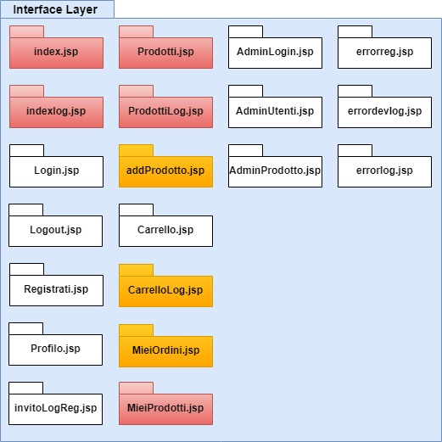

2 Lo schema in figura rappresenta il probabile impatto sulle jsp del sistema esistente

## 3.8 Impact Analysis - Application Layer

La modifica richiesta nella CR, secondo una prima analisi, dovrebbe impattare con alta probabilità sulle seguenti Servlet:

* GetListaProdottiUtente: La servlet dovrà considerare anche la percentuale di offerta quando richiamerà i prodotti.
* GetListaOrdiniUtente: La servlet dovrà considerare il prezzo del prodotto in offerta.
* AcquistaProdottoServlet
* AddCarrelloServlet: L’utente deve essere notificato se il prodotto è messo in offerta o meno.
* AddProdottoServlet: Il sistema deve impostare a 0 la percentuale di offerta iniziale.
* CercaProdottoServlet: Il sistema dovrà considerare anche la percentuale di offerta e calcolare il nuovo prezzo in base alla percentuale di offerta
* GetListaProdotti: Stampa la lista di tutti i prodotti con la percentuale di offerta

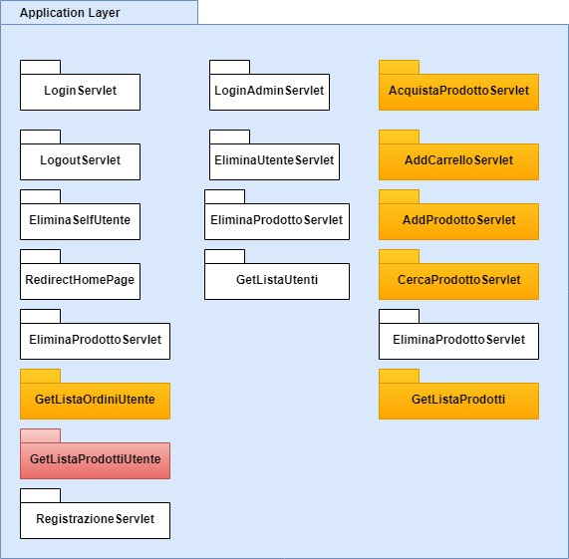

## 3.9 Impact Analysis - Storage Layer

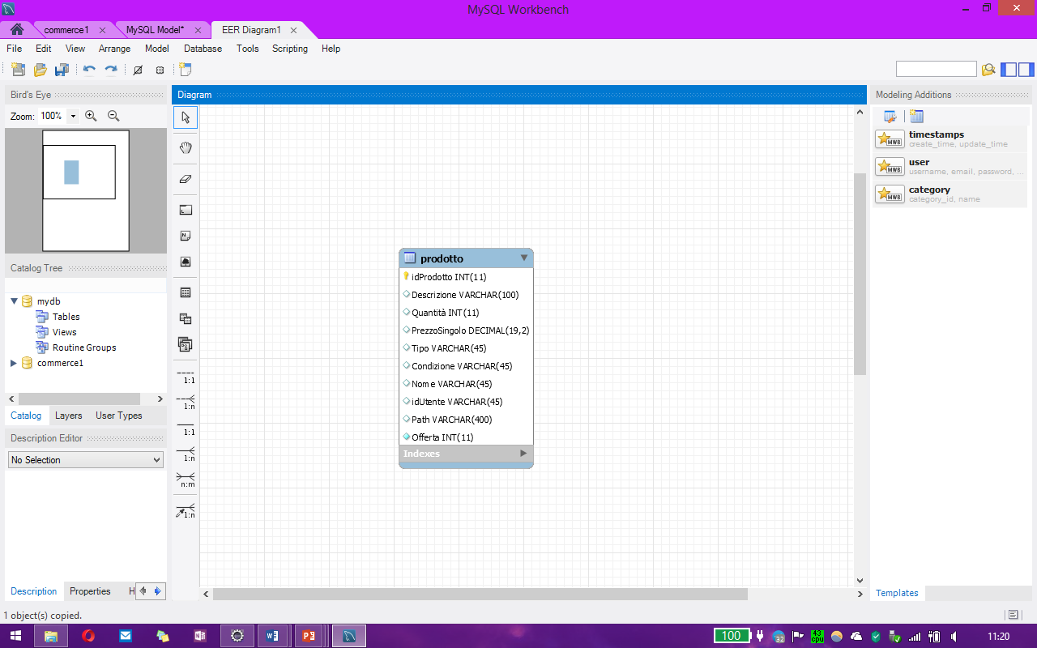

## 4. Report delle modifiche

1. Attraverso MySQL Workbench abbiamo apportato modifica all'entità prodotto, in particolare aggiungendo un nuovo attributo: percentuale offerta di tipo intero (per ora è stato scelto di non effettuare controlli sul range 0-100, poiché saranno effettuati sul front-end). La scelta di aggiungere un nuovo attributo, invece di creare un’entità offerta, è data dalla relazione che intercorre tra prodotto e offerta, ovvero di 1 a 1.
2. Attraverso l’Ide scelta per l’implementazione Eclipse, abbiamo apportato modifica al bean Prodotto.java, in particolare abbiamo aggiunto una nuova variabile d’istanza “offerta” di tipo intero, con i relativi metodi associati ad essa.

Dopo aver apportato questa modifica, attraverso l’analisi statica dell’ide, abbiamo notato come il cambiamento apportato all’entità prodotto ha impattato direttamente con la Servlet AddProdottoServlet e con alcuni metodi della classe DatabaseQuery.

1. Modifica query relativa all’aggiunta di un prodotto nel DB.
2. Modifica metodi in Database query: 5/18 impattati indirettamente

* addProdotto
* getProdotti()
* getProdottiUtente
* cercaProdotti
* getProdotto

1. Modifica AcquistaProdottoServlet: Aggiunto controllo sull’offerta, se c’è offerta calcola nuovo prezzo.
2. Modifica AddProdottoServlet.
3. Modifica AddProdotto.jsp e validationprod.js
4. Modifica AdminProdotto.jsp
5. Modifica CarrelloLog.jsp
6. Modifica Prodotti.jsp
7. Modifica ProdottiLog.jsp
8. Modifica MieiProdotti.jsp, aggiunta servlet ModificaProdottiServlet, aggiunta ModificaProdotto.jsp.
9. Aggiunta ApplicaModificaProdotto Servlet, Aggiunto tasto Elimina e Modifica Prodotto a ModificaProdotto.jsp
10. Aggiunta Query ModificaProdotto, Query GetOfferte, ed è stata modificata la query addProdotto.
11. Aggiunti metodi modifica_Prodotto, cerca_offerta, e modificato metodo addProdotto.
12. Aggiunta Offerte a index, indexLog, Prodotti.
13. Quando un utente elimina l'account o viene eliminato tutti i prodotti di quell'utente devono essere settati a 0
14. index.jsp campo <<required>< nelle 2 ricerche. Modificare tutte le JSP con ricerca e
15. Ricerca consentita per tutti i prodotti eccetto prodotti propri e prodotti con quantità =0.
16. Un utente non può aggiungere i suoi prodotti al carrello né prodotti con quantità = 0;